Hw04 IP
Chapter 14 Problem 56
1.How difficult is it to expand the Great Threads fixed-cost model to accommodate another type of clothing?
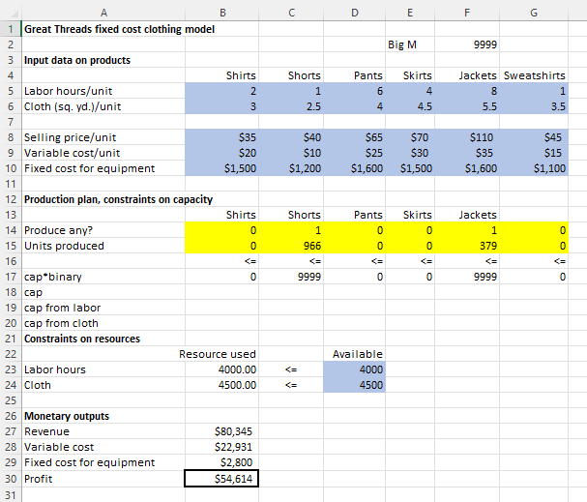
ตอบ เมื่อลองเพิ่ม Sweatshirts ในสมการแล้วปรากฏว่าได้ค่า optimal solution เป็นค่าเดิมคือ บริษัทควรเลือกผลิตสินค้า แค่ 2 อย่างคือ Shorts เป็นจำนวน 966 ตัว และ Jackets เป็นจำนวน 379 ตัวโดยเหตุผลที่ไม่ควรผลิต Sweatshirts เป็นเพราะ Sweatshirts ให้กำไรต่อชุดเท่ากับ Shorts แต่ใช้จำนวนผ้าในการผลิตเยอะกว่า แม้ fixed cost ของ Shorts จะสูงกว่า แต่เมื่อผลิตเป็นจำนวนมากแล้ว การเลือกผลิต Shorts จะคุ้มค่ามากกว่าการผลิต Sweatshirts

Chapter 14 Problem 65
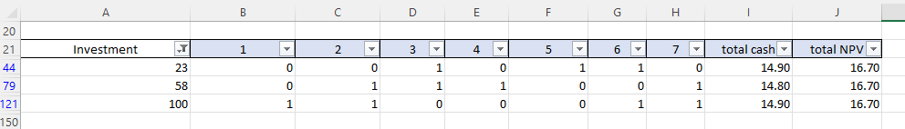
ตอบ

